**УТВЕРЖДЕНА**

Правлением

Банка «Национальный Клиринговый Центр»

(Акционерное общество)

Протокол № ___ от ______ 2016 года

МЕТОДИКА ОПРЕДЕЛЕНИЯ РАЗМЕРА

ОБЕСПЕЧЕНИЯ ПОД СТРЕСС БАНКА НКЦ (АО)

**г. Москва**

**2015 г.**

*В Методике описывается порядок расчета размера Обеспечения под стресс, основанный на оценке потенциальных потерь Участника Клиринга при рализации возможных стресс-сценариев. Помимо этого, описаны регламенты применения Методики: сроки и правила расчёта Обеспечения под стресс, а также порядок расчета риск-параметров для приема активов в качестве Обеспечения под стресс.*

Часть I. Общие положения

**Структура документа**

В разделе 1 Части II Методики определения размера Обеспечения под стресс (далее – Методика) описывается алгоритм расчёта Обеспечения под стресс, при этом в подразделе 1.2 описывается расчёт параметра потенциальных потерь Участника клиринга при реализации возможных стресс-сценариев.

Раздел 2 Части II описывает процедуру применения Методики: временные регламенты расчёта и правила раскрытия информации Банком НКЦ (АО) (далее - Клиринговый Центр).

Раздел 3 Части II описывает расчет риск-параметров для оценки активов, принимаемых в качестве Обеспечения под стресс.

В Частях III-V Методики изложены методы расчёта потенциальных потерь для валютного рынка и рынка драгоценных металлов (Часть III), срочного (Часть IV) и фондового (Часть V) рынков.

В Приложении №1 Методики изложены список используемых переменных и обозначений.

Термины, содержащиеся в Методике и специально не определенные в Методике, используются в значениях, установленных Правилами клиринга и иными внутренними документами Клирингового центра.

**Список основных сокращений**

ПК – Правила Клиринга

Участник – Участник клиринга

КЦ – Клиринговый центр

Часть II. Общие принципы расчета Обеспечения под стресс

* 1. Порядок расчета размера Обеспечения под стресс Участника

Размер Обеспечения под стресс Участника (FloatREQ) рассчитывается как возможные потери (ExcessRisk) при стрессовых изменениях конъюнктуры рынка (резком изменении цен), превосходящих размер выделенного капитала КЦ и размер Гарантийного фонда на биржевом рынке. (см. блок схему ниже)





* + 1. **Алгоритм расчёта Обеспечения под стресс**

## По итогам Расчетного дня i для каждого Участника рассчитываются параметр *ExcessRiski,m* в соответствии с подразделом 1.2 Методики.

## Размер Обеспечения под стресс Участника клиринга на биржевом рынке *m* за период Т рассчитывается по формуле:

,

и округляется вниз с точностью *MinStep,* где

|  |  |
| --- | --- |
|  | Функция, вычисляющее среднее по 50% наибольших значений ряда , *i=1,…,T* |
| *FixREQm* | Размер взноса Участника в Гарантийный фонд на соответствующем биржевом рынке, установленный ПК |
| *MinStep* | Минимальный шаг изменения размера Обеспечения под стресс |

а параметр *MutBufferm*  определяет используемую на Недобросовестного участника клиринга часть ресурсов ЦК и Гарантийных фондов. Параметр *MutBufferm*  рассчитывается по формуле:

,

где

|  |  |  |
| --- | --- | --- |
| *Alfa* | Коэффициент использования ресурсов | |
| *FundSize* | Суммарный размер Гарантийного фонда на биржевом рынке, в том числе максимальный совокупный взнос Биржи в Гарантийный фонд, учитываемый на каждом из рынков пропорционально размеру Гарантийного фонда соответствующего рынка, если иное не установлено Клиринговым Центром. |
| *FixREQ* | Размер взноса Участника в Гарантийный взнос на соответствующем биржевом рынке | |
| *m* | Обозначение рынка, принимает значения: «Валютный рынок и рынок драгоценных металлой», «Срочный рынок», «Рынок ценных бумаг» | |
| *CCPcap* | Выделенный капитал Клирингового центра для соответствуюшего биржевого рынка, в том числе дополнительный выделенный капитал, учитываемый на каждом из рынков пропорционально размеру выделенного капитала соответствующего рынка, если иное не установлено Клиринговым Центром. | |
|  |  | |

* + 1. **Расчет параметра ExcessRisk**

Расчет *ExcessRisk* на каждом из биржевых рынков на уровне Участника (см. блок-схему ниже) определяет потенциальные потери в случае реализации стрессовых сценариев S + SCEN, которые не покрыты/частично покрыты Обеспечением. Общий смысл параметра в том, что он агрегирует оценённые по худшему сценарию (с помощью вектора переоценок, см. далее), потенциальные потери Участника (параметр *MtM*) и размер его текущего Обеспечения (параметр *RiskREQ*).





Кроме того, при расчете *ExcessRisk* учитываются особенности использования активов, учитываемых за клиентами Участника.

* + - 1. **Общая структура учета позиций и Обеспечения Участника**

В целях данной Методики все инструменты/требования/обязательства делятся на риск-группы (например, в одну риск группу могут входить срочные контракты на Индекс РТС и срочные контракты на Индекс ММВБ, требования и обязательства, выраженные в долларах США, с различными датами исполнения и т.п.). Каждая позиция участника состоит из набора риск-групп (далее – RG). Клиринговый центр рассчитывает параметр *RiskREQ* для каждой риск-группы (см. раздел 1.2.2). Позиция и входящие в нее риск-группы идентифицируются Регистром учета позиций (далее – PA).

Несколько Регистров учета позиций объединяются в Регистр расчета рисков (далее - RCA) для раздельного контроля достаточности Обеспечения по позициям Участника («House») и его клиентов («Client»).

В настоящей Методике используется понятие Ликвидационных регистров (Далее – LA), которые являются объединением Регистров расчета рисков.

Единственный Ликвидационный регистр типа «House» объединяет все собственные Регистры расчета рисков Участника.

Один Ликвидационный регистр типа «Client» соответствует одному клиентскому Регистру расчета рисков.

Например, у Участника может быть следующая структура учетных регистров:

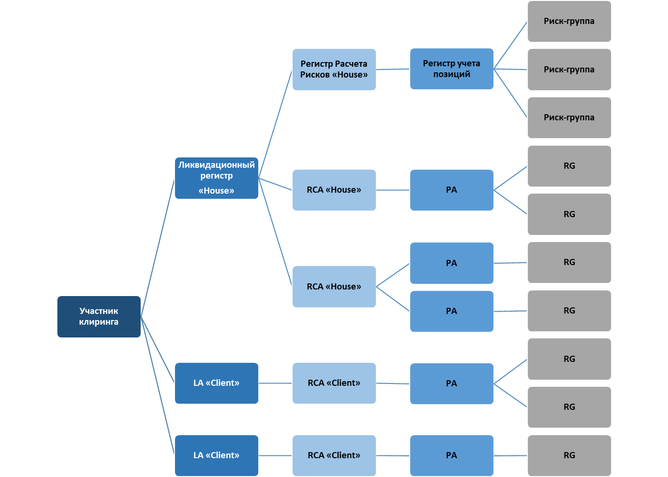

Подробнее структуры учета позиций и Обеспечения на каждом из биржевых рынков описаны в Частях III-V.

* + - 1. **Расчёт параметра *RiskREQ***

Для каждой риск-группы, входящей в позицию Участника, для сценариев S (ставки обеспечения, определенные Методикой расчета риск-параметров на биржевом рынке ценных бумаг, Методикой определения риск-параметров валютного рынка и рынка драгоценных металлов, и Базовый размер гарантийного обеспечения на срочном рынке) определяется требуемый размер Обеспечения в соответствии с ПК (параметр *RiskREQ(S,PA,RG))* и учитывается на уровне Регистра учета позиций.

Агрегирование требуемого размера Обеспечения на уровне Ликвидационных регистров в разрезе риск-групп (параметр *RiskREQ(S,LA,RG)*) происходит как простое суммирование по Регистрам учета позиций входящих в состав Ликвидационного регистра.

,

где

|  |  |
| --- | --- |
| S | Ставки обеспечения или Базовый размер гарантийного обеспечения |
| *RiskREQ(S,PA, RG)* | Размер Обеспечения для риск-группы RG, учитываемый по Регистру учета позиций PA |
| *RiskREQ(S,LA, RG)* | Размер Обеспечения для риск-группы RG, учитываемый по Ликвидационному регистру LA |

* + - 1. **Определение потенциальных потерь при закрытии позиций**

Инструментом в настоящем пункте называется срочный контракт либо требование/обязательство по активу. На уровне Ликвидационных регистров для каждого инструмента определяется размер нетто-позиций (далее – *RiskPOS(LA)*)*.*

Затем определяется вектор потенциальных переоценок (вектор *MtM(S+SCEN,LA, RG)*) для соответствующего набора сценариевна уровне Ликвидационных регистров в разрезе риск-групп

,

где

|  |  |
| --- | --- |
|  | Изменение цены инструмента *Instr* из риск-группы RG при реализации сценария |
|  | Нетто-позиция в инструменте *Instr* на уровне Ликвидационного регистра (c учетом покрытых продаж на валютном рынке и рынке драгоценных металлов и фондовом рынке) |

Для каждой риск-группы определяется худший сценарий (сценарий Worst(RG))

,

Где

|  |  |
| --- | --- |
|  | Функция, выбирающая наихудший из сценариев с точки зрения потенциальных потерь КЦ |
|  | Краткая запись для функции |

Выражение в квадратных скобках определяет размер потенциальных убытков КЦ без учета Обеспечения, учитываемого за клиентами Участника, которые не понесут потери в случае реализации стресс-сценария. Обеспечение, учитываемое за такими клиентами, не используется КЦ на покрытие убытков, учитываемых на собственных счетах Участника, и убытков, учитываемых на иных клиентских счетах.

* + - 1. Агрегация Обеспечения и потенциальных потерь

Для расчета *ExcessRisk* происходит агрегирование потенциальных убытков при худшем сценарии для каждой из риск-групп

,

где

|  |  |
| --- | --- |
|  | Потенциальные потери для худшего сценария для риск-группы (см. п. 2.2.3) по Ликвидационному регистру. |
|  | Размер Обеспечения (см. п. 2.2.2) по Ликвидационному регистру |

* 1. Порядок применения Методики

В соответствии с Методикой каждый Расчетный день КЦ рассчитывает *ExcessRisk* по каждому Участнику на каждом биржевом рынке.

Стандартные даты, на которые производится расчет размера Обеспечения под стресс в целях выставления требований, определяются как каждый вторник либо ближайший Расчетный день, следующий за вторником, если вторник не является Расчетным днем.

КЦ может принять решение об изменении стандартной даты либо о расчете в дату, не являющуюся стандартной.

Период для расчета Обеспечения под стресс (параметр *Т*) принимается равным количеству Расчетных дней со дня последнего расчета Обеспечения, но не менее трех Расчетных дней.

* 1. Расчет риск-параметров для приема активов в качестве Обеспечения под стресс

В соответствии с Методикой риск-параметров рынка ценных бумаг и Методикой риск-параметров валютного рынка и рынка драгоценных металлов каждый Расчетный день КЦ рассчитывает Нижние границы оценки рыночных рисков по каждому активу, принимаемому в качестве Обеспечения под стресс. Нижние границы оценки рыночных рисков применяются для оценки активов Обеспечения под стресс в соответствии с ПК.

При этом по каждому активу вместо Ставок обеспечения при расчете используются Ставки обеспечения под стресс первого второго и третьего уровня (S1_stress, S2_stress, S3 stress), определяемые для каждого i-го уровня по следующей формуле:



где *S_i* – Ставка обеспечения i-го уровня (i=1,2,3). Параметр *Stress_asset* устанавливается решением КЦ по каждому активу, принимаемому в качестве Обеспечения под стресс, и размещается на сайте КЦ.

Часть III. Порядок расчета параметра ExcessRisk для валютного рынка и рынка драгоценных металлов

Для каждого Участника клиринга рассчитывается параметр *ExcessRisk* по итогам Расчетного дня *i* по следующему алгоритму:

* 1. По каждому Расчетному коду (Регистр учета позиций) для каждого актива рассчитывается величина:

,

где

POSРК - нетто-обязательство и/или нетто-требование по активу instr по Расчетному коду (с учетом знака),

DEPOРК - Обеспечение в активе instr по Расчетному коду.

Примечание: Далее для сокращения записи подстрочные и надстрочные индексы опущены.

* 1. Для каждого актива по каждому Расчетному коду рассчитывается S(Val).

Функция S(Val) для Val>0 имеет следующий вид:



где

S_1, S_2, S_3 – Ставки рыночного риска 1-го, 2-го и 3-го уровней,

LK1, LK2 – Лимиты концентрации 1-го, 2-го уровней.

Для Val=0 значение функции S(Val) принимается равн0ым нулю. Для Val<0 значение функции S(Val) принимается равным S(-Val).

* 1. Значение параметрарассчитывается:

1. Для риск-группы, состоящей из одного актива по формуле:



где P – расчетная цена актива.

1. Для риск-группы, состоящей из двух активов A1 и A2 по алгоритму:
   1. Рассчитываются вспомогательные величины:

,



* 1. Если, то



* 1. Иначе

,

где Skidka(RG) – параметр скидки для активов риск-группы, определяемый в соответствии с Методикой определения риск-параметров валютного рынка и рынка драгоценных металлов.

* 1. Значение параметрарассчитывается по формуле:



Примечание: Ликвидационный регистр типа «House» объединяет все собственные Расчетные коды участника клиринга. Каждый Ликвидационный регистр типа «Client» соответствует одному клиентскому Расчетному коду или обособленному Расчетному коду, или Расчетному коду ДУ участника клиринга.

* 1. Для расчета компонент вектора *MtM(S+SCEN,LA, RG)* для каждого актива рассчитываются величины:

,

,

где

RiskPOS(LA) - нетто-обязательство и/или нетто-требование по активу по ликвидационному регистру (с учетом покрытых продаж по формуле из Шага 1),

* 1. Вектор MtM(S+SCEN,LA, RG) на валютном рынке и рынке драгоценных металлов рассчитывается следующим образом:

1. Для каждой риск-группы, состоящей из одного актива по каждому Ликвидационному регистру вектор состоит из двух компонент (сценариев):

 .

1. Для каждой риск-группы, состоящей из двух активов по каждому Ликвидационному регистру вектор состоит из четырех компонент (сценариев) и рассчитывается по следующему алгоритму:

а) Рассчитываются вспомогательные величины:

,

,

,

.

б) Вектор рассчитывается как:



Функция SCEN(Val) для Val>0 имеет следующий вид:



где Scen_DOWN – превышение над Ставками обеспечения, определяющее стрессовые сценарии.

Для Val=0 значение функции SCEN(Val) принимается равным нулю. Для Val<0 значение функции SCEN(Val) принимается равным SCEN(-Val) с заменой Scen_DOWN на Scen_UP.

* 1. К каждой компоненте вектора прибавляется величина (рассчитана в Шаге 4) и для расчета значения *ExcessRisk* применяются формулы из пункта 1.2.4 Методики.

Часть IV. Порядок расчета параметра ExcessRisk для срочного рынка

Для каждого Участника клиринга рассчитывается параметр *ExcessRisk* по итогам Расчетного дня i по следующему алгоритму:

* 1. Для каждого Расчетного кода (регистр расчета рисков) рассчитываетсяпо каждой риск-группе (инструменты на один базовый актив и/или инструменты, входящие в спредовые группы) в соответствии с Принципами расчета гарантийного обеспечения.

Ставкой обеспечения S по базовому активу на срочном рынке является параметр Базового гарантийного обеспечения.

* 1. По каждому Ликвидационному регистру рассчитывается по каждой риск-группе:



Примечание: Ликвидационный регистр типа «House» объединяет все собственные Расчетные коды участника клиринга. Каждый Ликвидационный регистр типа «Client» соответствует одному Расчетному коду (Регистр расчета рисков) с привязанными к нему клиентскими Брокерскими фирмами или Обособленной Брокерской фирмой, или Брокерскими фирмами ДУ участника клиринга.

* 1. Для каждого Ликвидационного регистра рассчитывается нетто-позиция *Val* по каждому инструменту из каждой риск-группы.
  2. Вектор потенциальных убытков для сценариев по каждому Ликвидационному регистру и каждой риск-группе рассчитывается по позициям *RiskPOS*.

При этом для расчета компонент вектора вместо S (Базовое гарантийное обеспечение) по каждому базовому активу используют S+SCEN=[S-Scen_DOWN,…, S+Scen_UP], где Scen_UP/Scen_DOWN – превышение над Ставками обеспечения при движении цен вверх/вниз, определяющее стрессовые сценарии.

* 1. К каждой компоненте вектора прибавляется величина и для расчета значения ExcessRisk применяются формулы из пункта 1.2.4 Методики.

Часть V. Порядок расчета параметра ExcessRisk для фондового рынка

Для каждого Участника клиринга рассчитывается параметр *ExcessRisk* по итогам Расчетного дня i по следующему алгоритму:

* 1. По каждому регистру учета позиций (Счета обеспечения в каждой из иностранных валют и Разделы для ценных бумаг) для каждой риск-группы (иностранной валюты или ценной бумаги)) рассчитывается величина:

,

где

POSPA - Нетто-обязательство и/или Нетто-требование по активу по регистру учета позиций (с учетом знака),

DEPOPA - Обеспечение в активе по регистру учета позиций.

Примечание: Далее для сокращения записи подстрочные и надстрочные индексы опущены.

* 1. Для каждого актива по каждому регистру учета позиций рассчитывается S(Val).

Функция S(Val) для Val>0 имеет следующий вид:



где S_1, S_2, S_3 – Ставки рыночного риска 1-го, 2-го и 3-го уровней,

LK1, LK2 – Лимиты концентрации 1-го, 2-го уровней.

Для Val=0 значение функции S(Val) принимается равным нулю. Для Val<0 значение функции S(Val) принимается равным S(-Val).

* 1. Значение параметрарассчитывается по формуле:



где P – расчетная цена актива.

* 1. Значение параметрарассчитывается по формуле:



Примечание: Ликвидационный регистр типа «House» объединяет все собственные Расчетные коды участника клиринга и все связанные с ними Разделы. Каждый Ликвидационный регистр типа «Client» соответствует одному клиентскому Расчетному коду или обособленному Расчетному коду, или Расчетному коду ДУ участника клиринга и связанные с ним Разделы.

* 1. Для расчета компонент вектора MtM(S+SCEN,LA, RG) каждого актива рассчитываются величины:

,

,

где

RiskPOS(LA) - нетто-обязательство и/или нетто-требование по риск-группе по ликвидационному регистру (с учетом покрытых продаж по формуле из Шага 1),

* 1. Вектор MtM(S+SCEN,LA, RG) на фондовом рынке каждого актива по каждому ликвидационному регистру состоит из двух компонент(сценариев):

.

Функция SCEN(Val) для Val>0 имеет следующий вид:



где Scen_DOWN – превышение над Ставками обеспечения, определяющее стрессовые сценарии.

Для Val=0 значение функции SCEN(Val) принимается равным нулю. Для Val<0 значение функции SCEN(Val) принимается равным SCEN(-Val) с заменой Scen_DOWN на Scen_UP.

* 1. К каждой компоненте вектора прибавляется величина и для расчета значения *ExcessRisk* применяются формулы из пункта 1.2.4 Методики.

**Приложение №1**

**Список параметров**

Значения следующих параметров устанавливаются решением Клирингового Центра по каждому биржевому рынку, раскрываются на сайте Клирингового центра в сети Интернет и пересматриваются не реже чем ежеквартально:

|  |  |
| --- | --- |
| Параметры | Обозначение |
| Количество Участников клиринга, одновременно (в один Расчетный день) не исполнивших Маржинальные требования и/или Маржинальные требования по обеспечению под стресс и/или Маржинальные требования по фондам в случае реализации стрессового сценария | *Def* |
| Параметры, определяющие набор стрессовых сценариев по активу *instr* | , |
| Коэффициент использования Гарантийного фонда | *Alfa* |
| Минимальный шаг изменения размера Обеспечения под стресс | *MinStep* |

Параметры, установленные в Правилах Клиринга для каждого биржевого рынка:

|  |  |
| --- | --- |
| Параметры | Обозначение |
| Размер средств Клирингового центра, выделенных для соответствуюшего биржевого рынка | *CCPcap* |
| Размер взноса в Гарантийный фонд Участника клиринга в сумме, установленной в Правилах Клиринга соответствующего биржевого рынка | *FixREQ* |